 | Centro de Educación y Formación Académica  Ingeniería en Sistemas y Desarrollo de Aplicaciones  2do Examen Parcial  Programación Orientada a Objetos  3er Tetramestre

NOMBRE DEL ALUMNO: ___________________________________________________________
MATRÍCULA: _________________ FECHA: ______________ TURNO: _____MATUTINO_______
NOMBRE DEL MAESTRO: VÍCTOR DE JESÚS MEDRANO ZARAZÚA_____________________

INSTRUCCIONES GENERALES: Lea cuidadosamente para responder cada una de las preguntas o problemas. Cualquier resultado será inválido en caso de no contener los procedimientos que sean necesarios y/o correctos para la obtención de alguna solución, así como por incluir más de una respuesta.

- Parte teórica (20/3 puntos cada reactivo):

1. ¿Cuáles son las dos principales características que aprovecha la programación orientada a objetos para facilitar el trabajo?

A) Funciones y métodos
B) Variables y datos
C) Datos y funcionalidad
D) Métodos y constructors

2. Son los bloques constructores de la Programación Orientada a Objetos

A) Funciones y métodos
B) Características y flexibilidad
C) Clases y objetos
D) Archivos e imágenes

3. Relacione los tipos de datos estándar con la palabra reservada correspondiente en Processing.

I. Datos de tipo entero.
II. Datos de tipo real.
III. Datos lógicos.
IV. Datos de tipo carácter.
V. Datos de tipo cadena de texto.

a. boolean
b. char
c. float
d. int
e. String

A) I:c – II:e – III:d – IV:a – V:b
B) I:d – II:c – III:a – IV:b – V:e
C) I:d – II:c – III: e – IV:a – V:b
D) I:c – II:b – III:a – IV:e – V:d

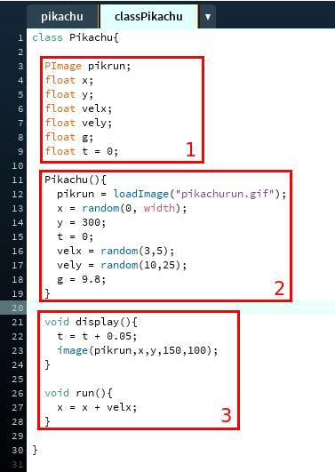
4. Relacione los cuadros enumerados con el nombre correspondiente.

A) 1: Variables, 2: Función principal, 3: Funciones secundarias
B) 1: Datos, 2: Parte central, 3: Funciones
C) 1: Datos, 2: Constructor, 3: Funciones
D) 1: Atributos, 2: Constructor, 3: Métodos

5. Relacione los cuadros señalados numéricamente con los comentarios correspondientes

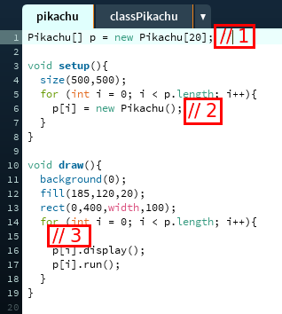

a. Uso de los métodos de la clase Pikachu.
b. Creación de las instancias de la clase Pikachu.
c. Declaración de un array de tipo Pikachu.

A) 1:a, 2:b, 3:c
B) 1:c, 2:b, 3:a
C) 1:b, 2:c, 3:a
D) 1:c, 2:a, 3:b

6. Se define como la instancia de una clase. Sin realizar una clase es imposible crearlo.

A) Objeto
B) Atributo
C) Variable
D) Dato primitivo

6. Describe en su totalidad cómo será y cómo se comportará un objeto después de ser instanciado.

A) Datos
B) Variables
C) Clase
D) Constructor

7. Relacione cada palabra de la lista con su concepto correspondiente.

I. String
II. comer()
III. int
IV. estatura

a. Atributo
b. Método
c. Dato primitivo
d. Dato complejo

A) I:d – II:b – III:c – IV:a
B) I:c – II:b – III:d – IV:a
C) I:a – II:b – III:c – IV:d
D) I:d – II:c – III:b – IV:a

8. Es una variable cuyo ámbito es todo el programa, incluso dentro de una función.

A) Variable local
B) Variable global
C) Variable primitiva
D) Variable funcional

9. Parte de la clase que inicializa o da valores iniciales al objeto inmediatamente después de ser instanciado.

A) Funcionalidad
B) Constructor
C) Array de datos
D) Ciclo for

10. ¿Cuántas elipses serán visibles al ejecutar el siguiente código?

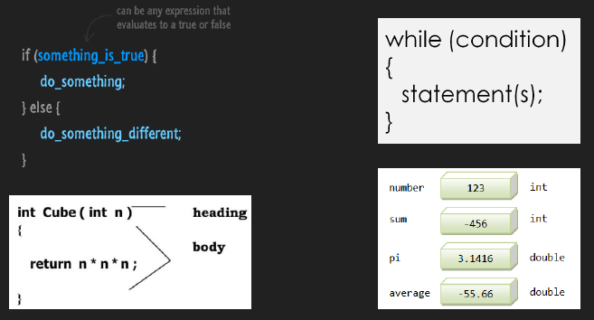
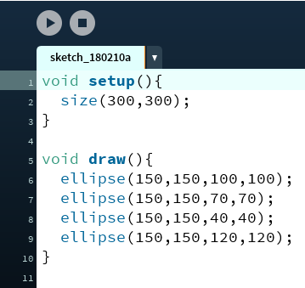

A) 1
B) 2
C) 3
D) 4

11. Operador utilizado para ‘construir’ un objeto.

A) array
B) construct
C) new
D) make

12. Signo de puntuación utilizado para mandar a llamar a un método dentro de un objeto.

A) coma (,)
B) dos puntos (:)
C) punto y coma (;)
D) punto (.)

13. En la siguiente imagen escribe cuál está relacionada a variables, a funciones, a estructura condicional y a estructura repetitiva.

14. ¿Qué tipo de error se presenta en el siguiente programa? (Si hay varios, subráyelos)
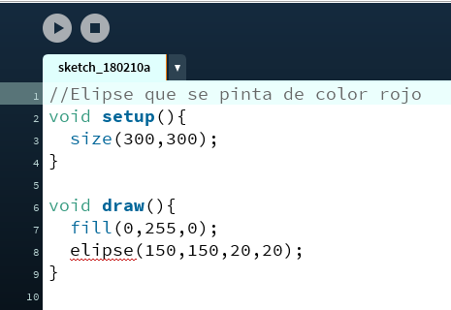

A) De sintaxis
B) De información
C) De operación
D) De lógica

15. Mencione en palabras propias las ventajas de usar el paradigma de la Programación Orientada a Objetos al momento de escribir código.

______________________________________________________________________________________________________________________________________________________________________________________________

